ИНФОРМАЦИОННО-АНАЛИТИЧЕСКИЙ ОТЧЕТ
по работе МБУ «Тюшевской СДК» за октябрь месяц 2018 года
В октябре месяце 2018 года были проведены мероприятия в разнообразной форме и для различных возрастных категорий населения.
- с 01октября 2018 года в клубе организована выставка овощей и фруктов необыкновенной формы «Урожайная грядка».

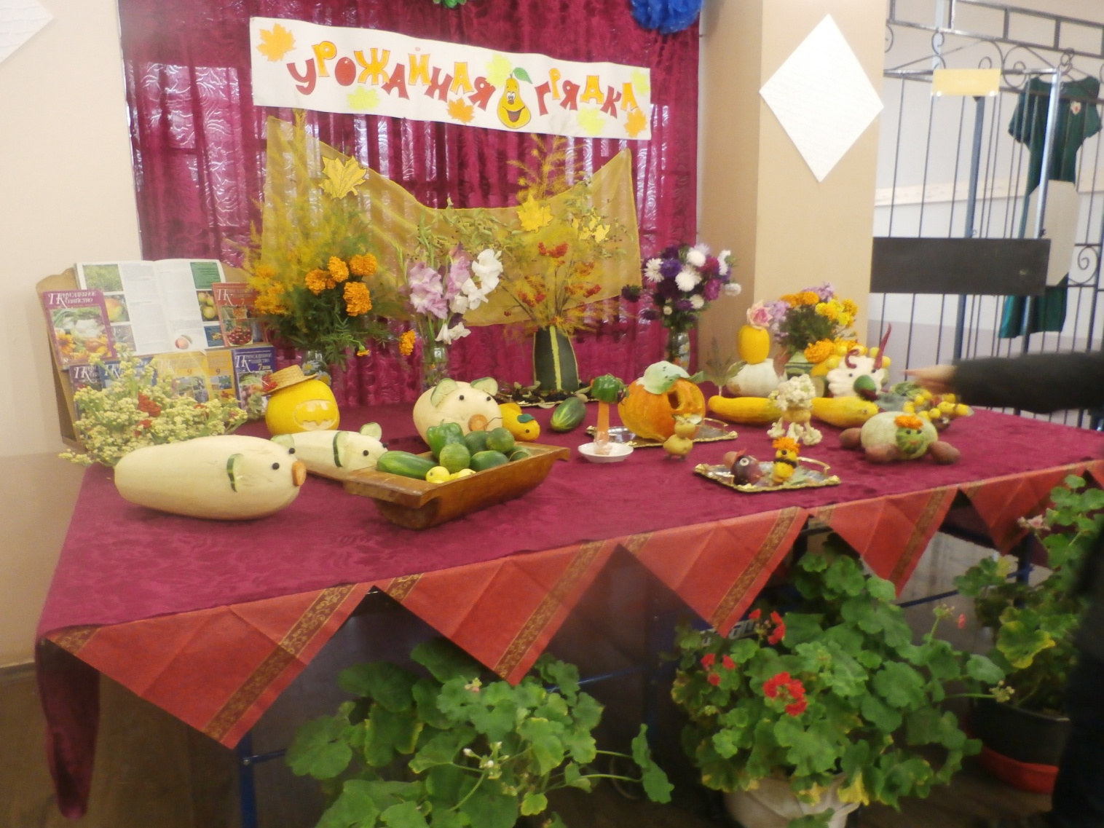

01 октября совместно с ансамблем народной песни «Раздолье» был представлен концерт к дню пожилого человека.
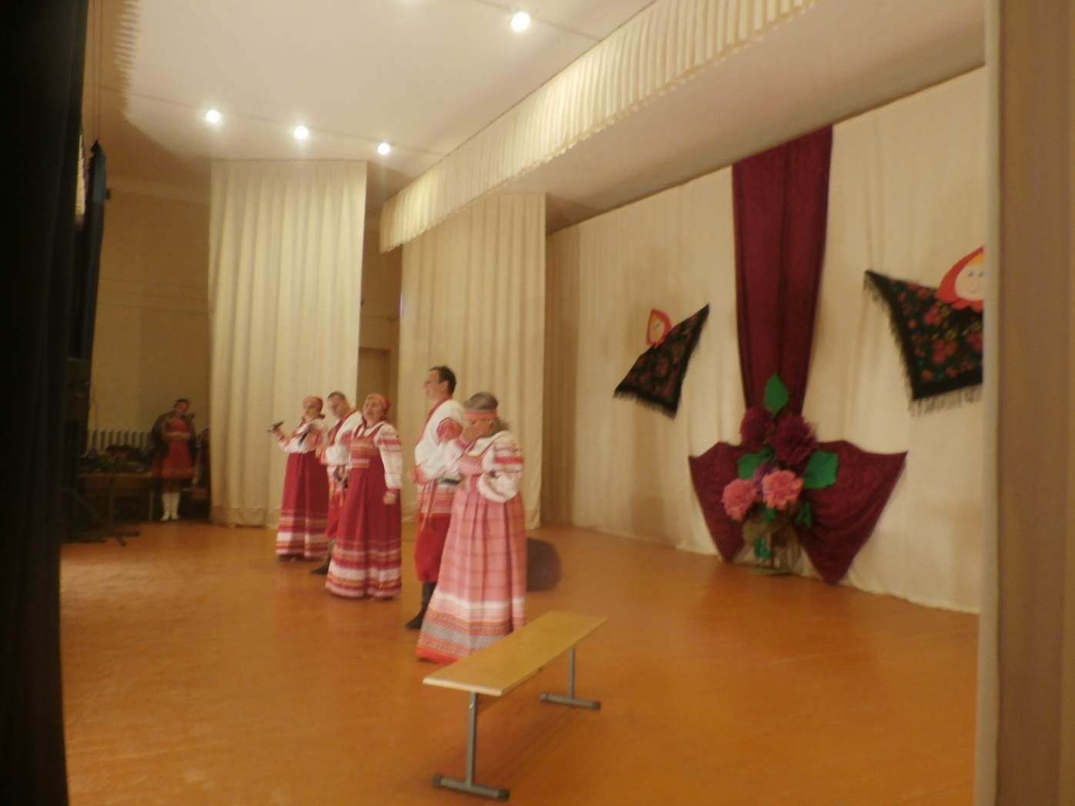

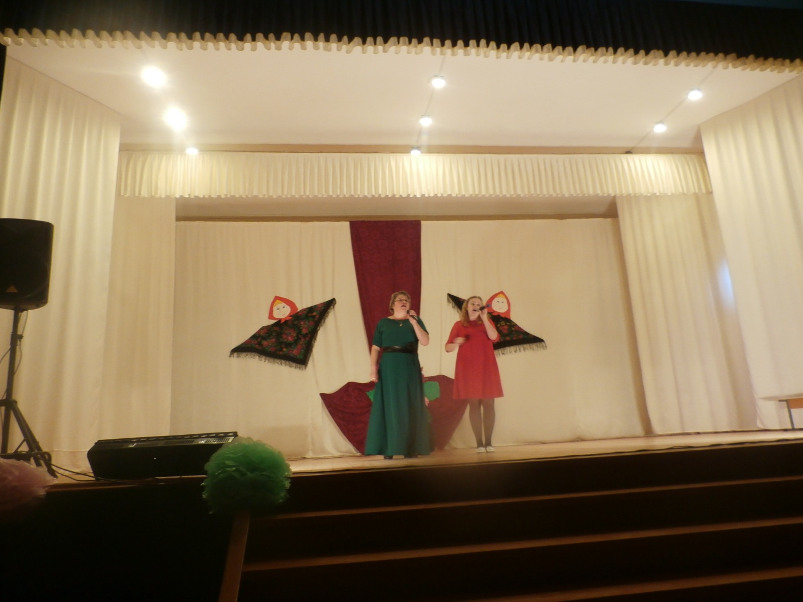
05 октября 2018 года состоялся вечер отдыха на день пожилого человека «Нам года не беда – коль душа молода». В программе звучали песни и частушки в исполнении самих присутствующих на мероприятии, были проведены различные конкурсы и флэш - моб. Победители конкурсов получили подарки, а проигравшие утешительные призы. Участники мероприятия так же отгадывали загадки, потом было организовано чаепитие. В мероприятии приняло участие 35 человек.
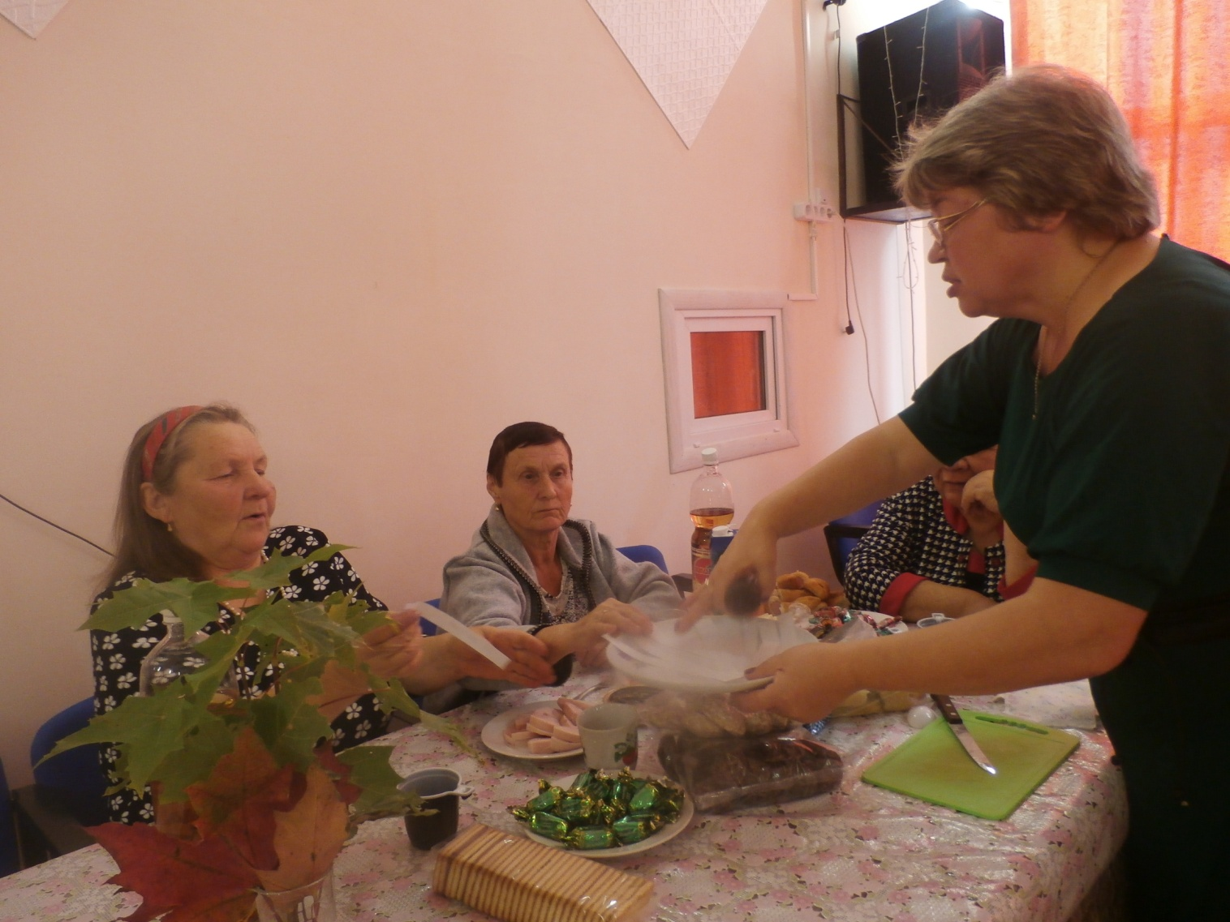
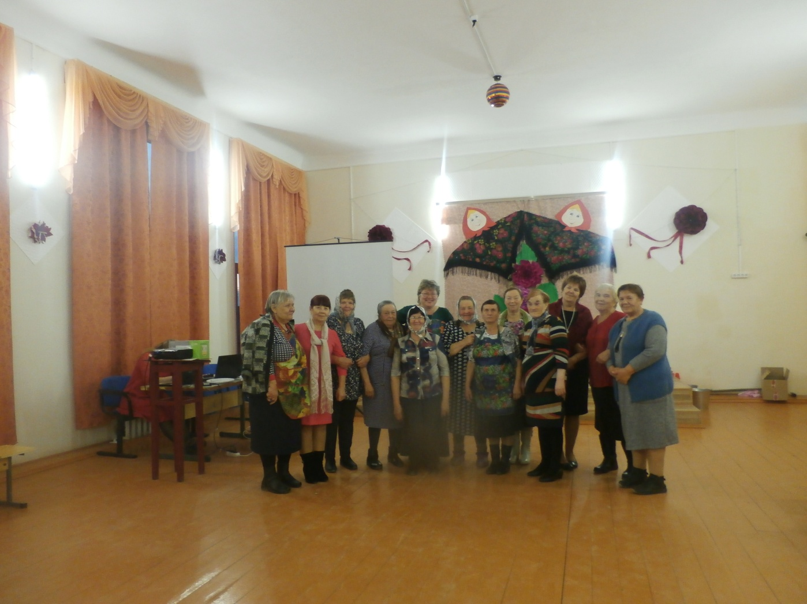
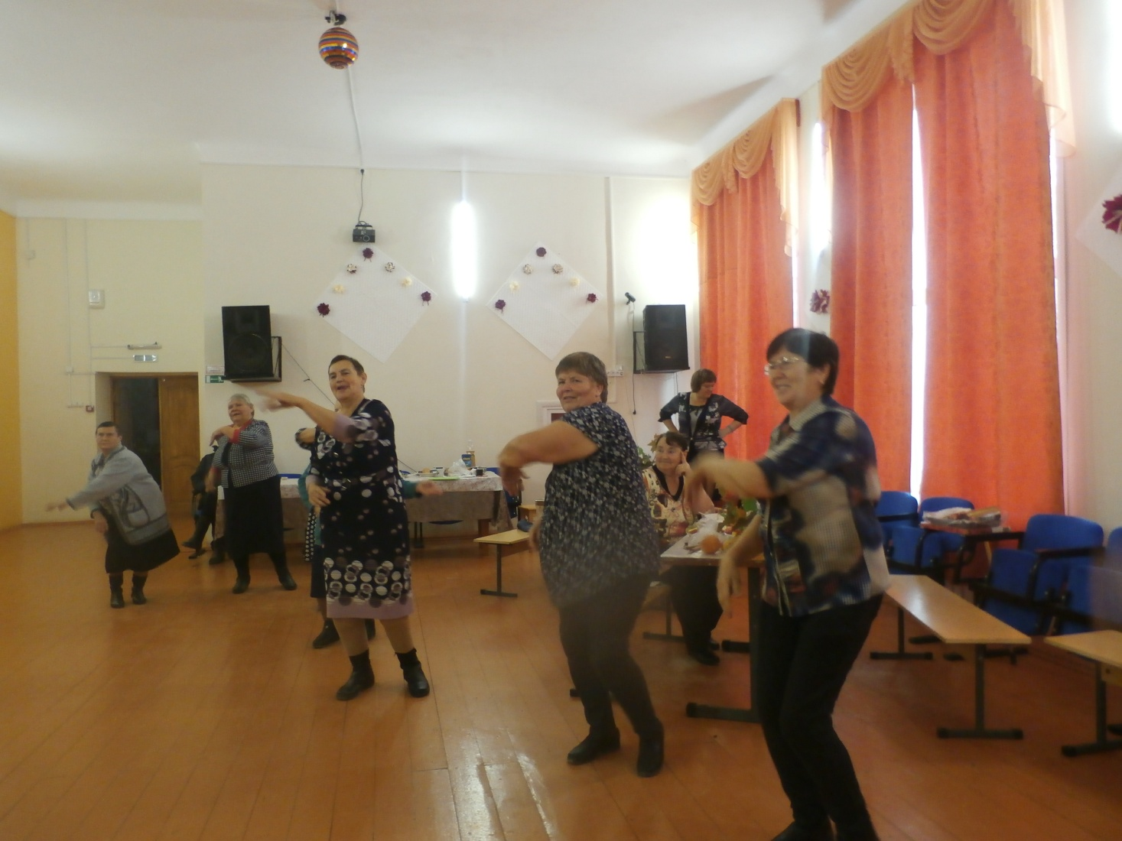
13 октября 2018 года был проведен вечер отдыха «Закружилась в танце осень» с конкурсами, танцами. В мероприятии приняло участие 25 человек.
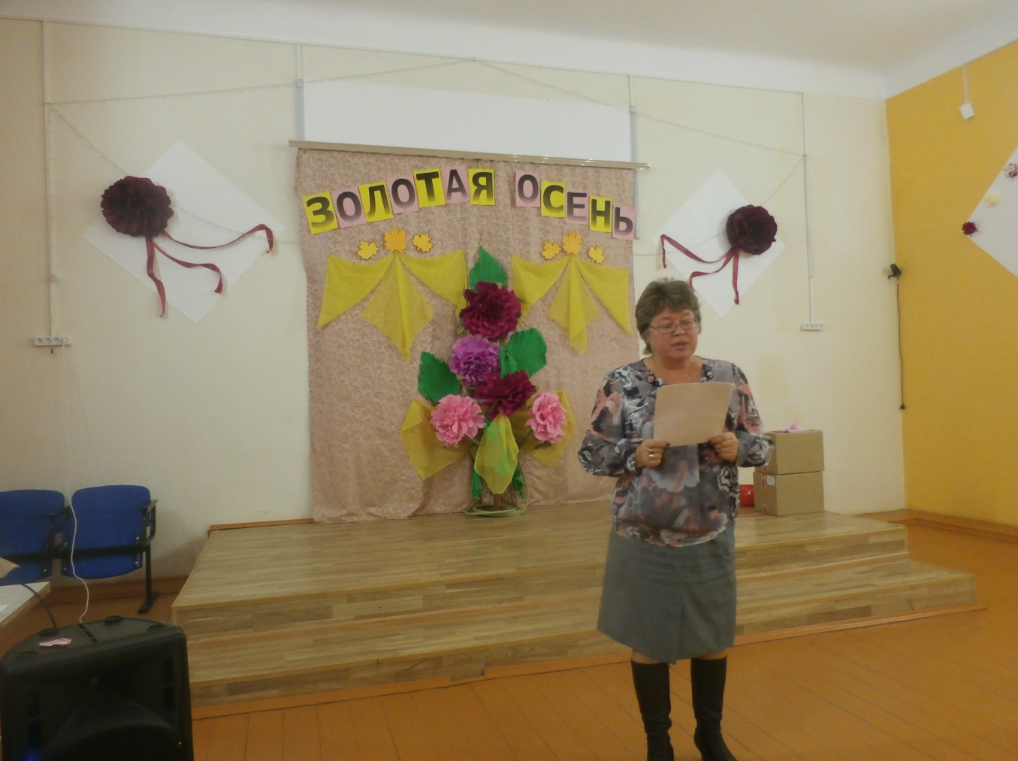
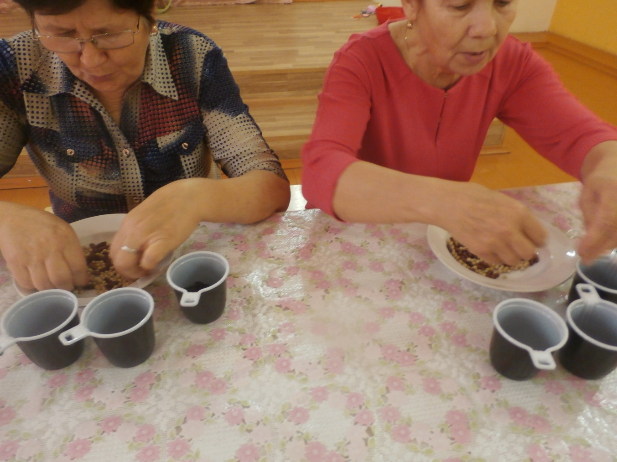
17 октября 2018г. была проведена игровая программа «Кто хочет получить приз?». В программе принимали участие 16 учеников Тюшевской СОШ. После игры дети получили по сладкому призу.
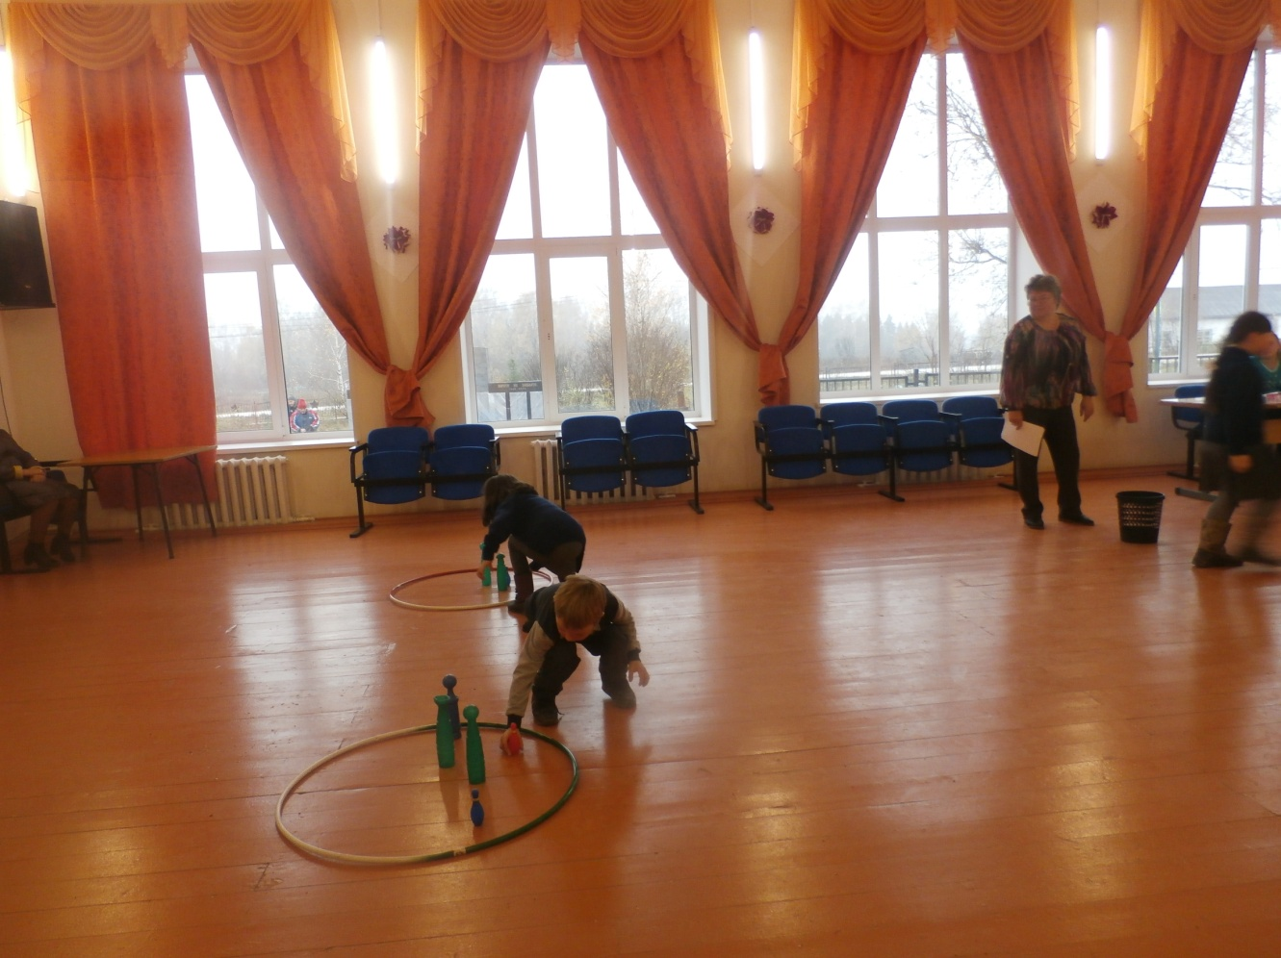
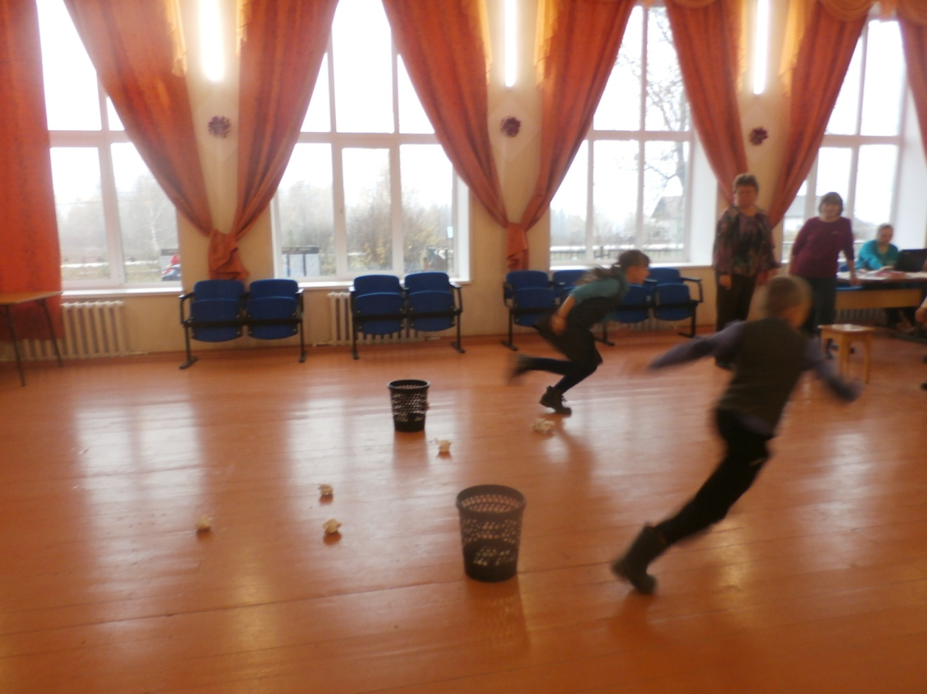
17 октября было проведено воспитательное мероприятие с учениками Тюшевской СОШ «Добро начинается с тебя». Ребята отвечали на вопросы ведущих, играли.
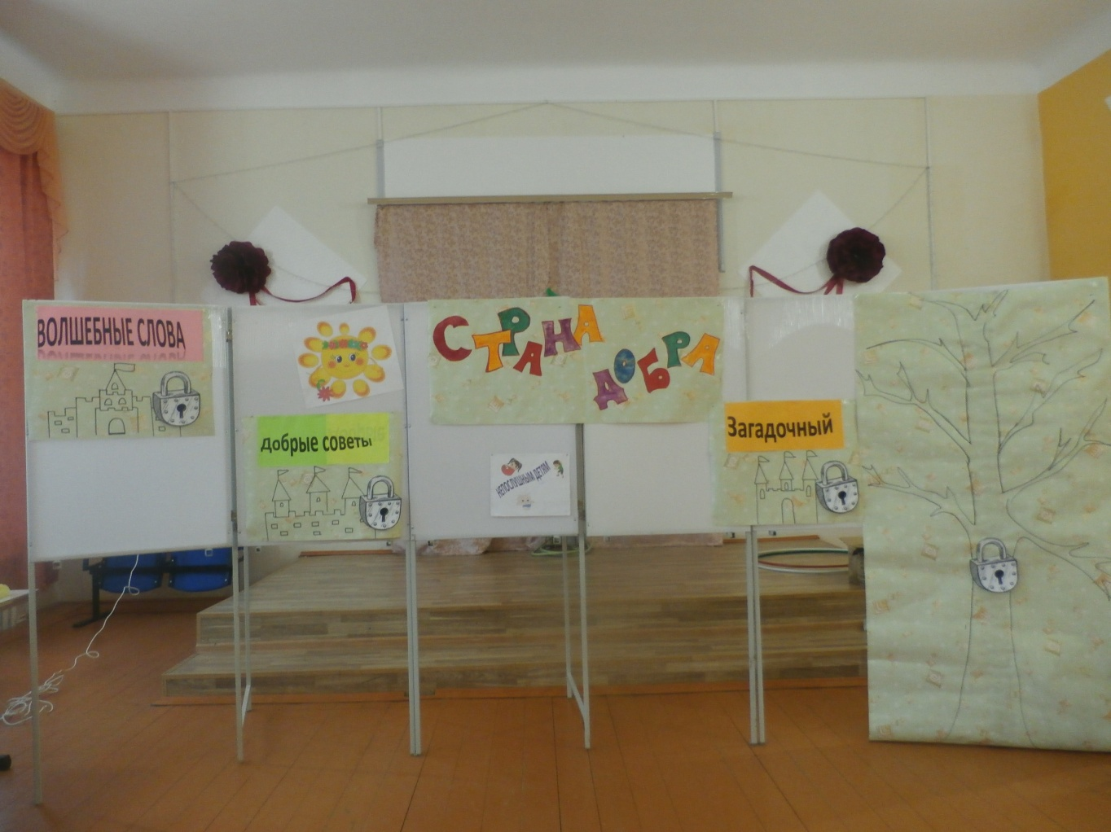
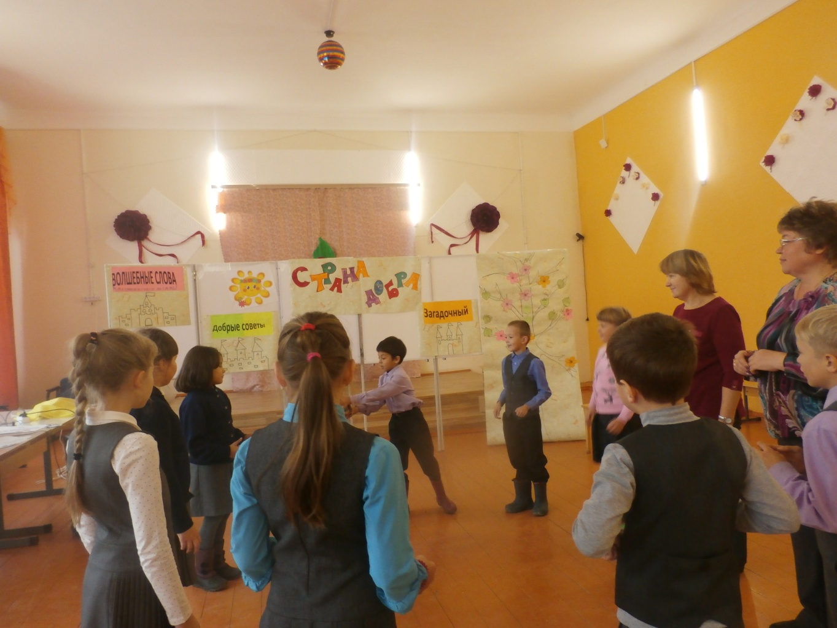
К 100- летию образования ВЛКСМ с 26 октября в доме культуры организована тематическая выставка «Комсомол - моя судьба», также был показан художественный фильм «Добровольцы». После просмотра фильма зрители были приглашены на вечер воспоминаний.
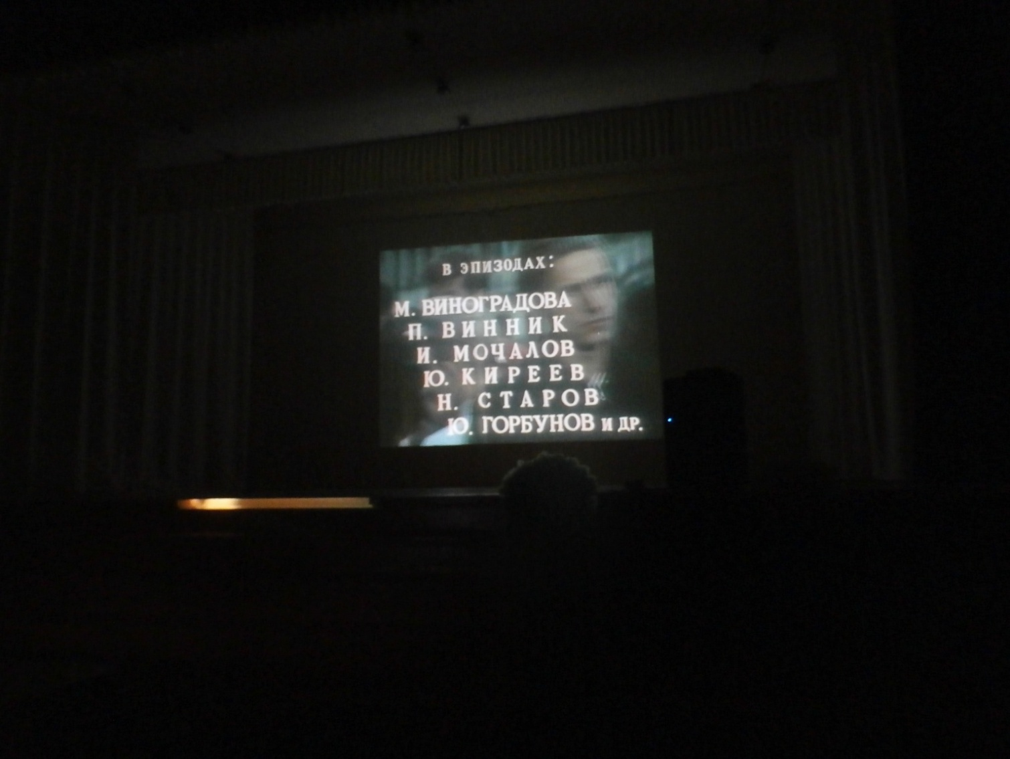
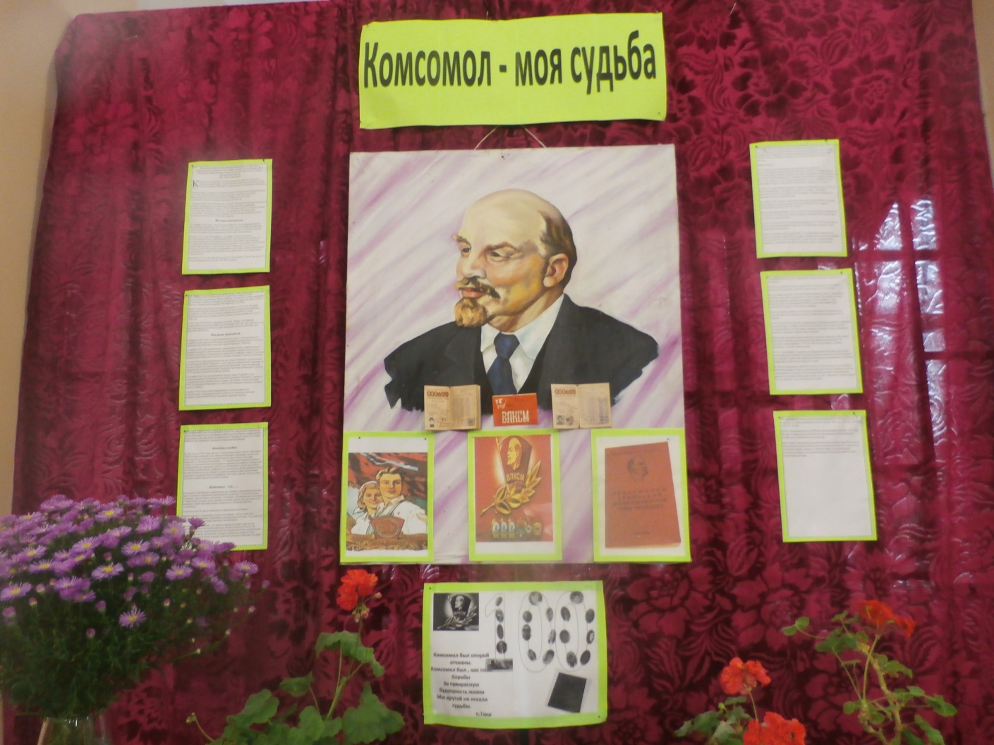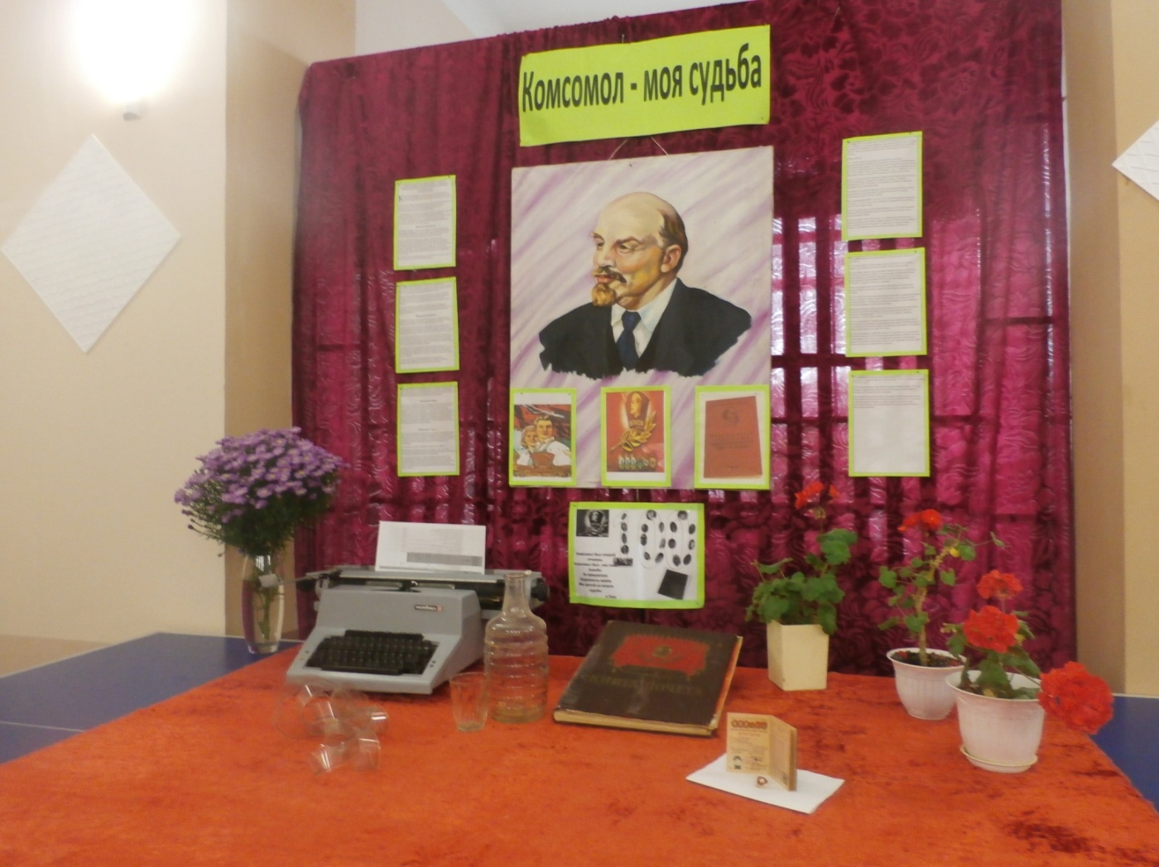
Директор МБУ «Тюш СДК» Е.П.Курганова

